《蒲公英有效成分质量评价技术规程》编制说明

一、工作简况
1、任务来源
2021年8月31日，由河北省农林科学院滨海农业研究所申请地方标准的立项，根据河北省市场监督管理局下达的关于2021 年河北省地方标准制修订项目计划（第二批）的通知，批准《蒲公英有效成分质量评价技术规程》的制定。
2、起草单位、协作单位
起草单位：河北省农林科学院滨海农业研究所
协作单位：中国农业科学院农业质量标准与检测技术研究所、河北桃晟堂农业科技开发有限公司、唐山拓普生物科技有限公司、唐山绿之苑生态农业发展有限公司
3、主要起草人
姓名 | 性别 | 职务/职称 | 工作单位 | 任务分工
吴哲 | 男 | 副研究员 | 河北省农林科学院滨海农业研究所 | 设计与起草
李赵嘉 | 男 | 助理研究员 | 河北省农林科学院滨海农业研究所 | 标准起草
孟然 | 女 | 助理研究员 | 河北省农林科学院滨海农业研究所 | 标准起草
冯薇 | 女 | 研究实习员 | 河北省农林科学院滨海农业研究所 | 标准起草
王秀萍 | 女 | 研究员 | 河北省农林科学院滨海农业研究所 | 项目管理
王淼 | 男 | 副研究员 | 中国农业科学院农业质量标准与检测技术研究所 | 标准起草
鲁雪林 | 男 | 研究员 | 河北省农林科学院滨海农业研究所 | 标准起草
杨雅华 | 女 | 副研究员 | 河北省农林科学院滨海农业研究所 | 标准起草
毛立娟 | 女 | 总经理 | 河北桃晟堂农业科技开发有限公司 | 标准起草
翟俐朋 | 男 | 经济师 | 唐山市曹妃甸区科技产业服务中心 | 监督与咨询
杨文娇 | 女 | 畜牧师 | 唐山拓普生物科技有限公司 | 标准起草
张桂龙 | 男 | 工程师 | 唐山绿之苑生态农业发展有限公司 | 标准起草

二、制定标准的必要性和意义
蒲公英已经成为河北省重要的特色产业，目前河北省蒲公英露天种植面积约3万亩，设施栽培面积约2000亩，且规模还在增加。蒲公英是一味传统的药食同源植物，全草可入药，味甘苦，性寒，别名蒲公草、地丁、婆婆丁等，是常用清热解毒中药，广泛分布于河北省全境，为河北省中药产业协会推荐的重点发展的20种中药材之一。与蒲公英相关的药企、饲料加工业、保健产品行业也蓬勃发展。目前全国已经制定了11项蒲公英相关的地方标准，均为蒲公英栽培管理方面，其中包括河北省制定的3项蒲公英地方标准，如《盐碱地蒲公英栽培技术规程》、《蒲公英田间生产技术规程》等，但未有蒲公英有效成分评价相关的标准。目前的《中华人民共和国药典》对蒲公英质量的规定较为粗糙，而中药要走向世界，质量标准是关键，只有建立一套切实可行、全面、可控的质量标准体系，才能最终实现中药现代化、国际化的目标。

三、主要起草过程
本标准于2020年3月份已开始启动起草工作。由河北省农林科学院滨海农业研究所带头，经中国农业科学院农业质量标准与检测技术研究所、滨海农业研究所学术委员会以及同行专家共同讨论形成标准草案框架，由院滨海农业研究所组织实施，包括蒲公英样本搜集、蒲公英成分提取技术和检测技术优化、成分检测、数据整理、整理草案等内容。草案形成后经多次修订，于2021年11月完成正式标准草案，并计划广泛征求意见后集中修订。

四、制定标准的原则和依据，与现行法律、法规、标准的关系
以《中华人民共和国药典》为主要依据，结合现有文献报道以及市场需要，符合国家及健康行业相关的政策法规，突出适用广、科学性、简便、拓展性强、评价全面的技术要求为原则，制定本质量评价技术规程。

五、主要内容说明
本规程内容从技术实施的角度可分为3部分：第一，标准的适用范围及相关术语定义；第二，蒲公英有效成分提取及检测技术规范；第三，蒲公英有效成分质量评价。
本规程中的蒲公英质量评价是基于单个样本有效成分含量而综合评价该样本的质量。在实际应用中，如有需要可将“单个样本”替换成某一批材料、某一生产区域的材料等等，进而评价总体样本的综合质量；另外，本规程提供了质量评价思路和原则，随着研究和认识的加深，可根据需要增加或删减其中的部分指标；最后，本规程的思路和质量评价原则也可用于其他药用植物质量评价。综合以上，本标准体现出了本标准的“适用广、拓展性强”的特点；
从质量技术评价的操作看，本标准以单咖啡酰酒石酸、绿原酸、咖啡酸和菊苣酸为主要评价指标，比《药典》中的单一指标评价更具有合理性和科学性，在综合打分中也提供了一种简便易用的操作技术，各领域人员能够快速掌握，体现出了本标准的“科学性、简便高效”的特点；

三、主要技术指标说明
本部分关于技术指标的选定以及质量评价依据等相关内容参照《标准草案》。根据植物样本成分检测及评价的一般技术流程，涉及的主要技术指标说明如下：
1、蒲公英样本准备
该部分内容主要涉及到蒲公英样本采集和前处理等内容。草案中规定蒲公英样品为蒲公英干茎叶，含水量应符合现行《药典》要求，不高于13%。
《药典》中规定样品粉过4号筛（65目），根据实际提取效果，粉碎越高（破壁）越有利于有效成分释放，因此草案中建议粉碎过100目及以上（6号筛）。
2、蒲公英成分提取及检测
目前《药典》2015版提供了蒲公英咖啡酸样品溶液制备和液相检测内容；《药典》2020版提供了蒲公英菊苣酸样品溶液制备和液相检测内容；尽管两个版本《药典》均提供了金银花绿原酸样品溶液制备和液相检测内容；但均未发现蒲公英单咖啡酰酒石酸和蒲公英绿原酸的样品溶液制备和液相检测相关内容。这里涉及到两个问题：
首先是蒲公英有效成分指标的确定。根据2015和2020两个版本的《药典》，咖啡酸和菊苣酸分别为蒲公英的质量参考指标，但是在实际检测中发现单咖啡酰酒石酸和绿原酸也是优势成分（图1），且目前众多的文献也均提到单咖啡酰酒石酸和绿原酸是蒲公英的主要成分。单咖啡酰酒石酸、绿原酸、咖啡酸和菊苣酸均为酚酸类物质，从化学结构上看均为咖啡酸类次生代谢物的衍生物（图2），所以无论从药理药性或者是提取检测方法上均具有相似性。值得一提的是蒲公英也含有木犀草苷等黄酮类成分，但是结合现有的《药典》内容和蒲公英的药理药性，在前期的专家组咨询中将“黄酮类指标作为质量评价的指标之一”仍存在质疑，因此本草案仅将单咖啡酰酒石酸、绿原酸、咖啡酸和菊苣酸作为蒲公英质量的评价指标。目前蒲公英研究深度依然不够，以后随着研究的深入，也可根据需要补充或删减必要的成分指标。
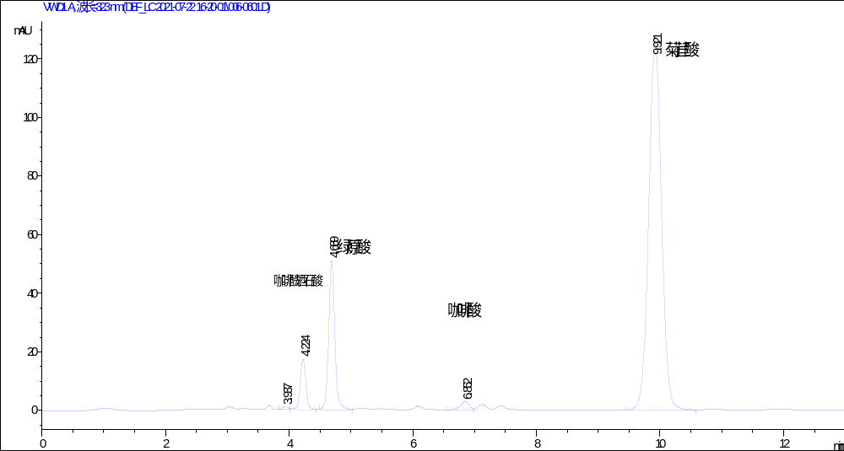
图1：蒲公英样品HPLC图谱。单咖啡酰酒石酸、绿原酸和菊苣酸是主要标识峰。其中，保留时间3.93对应木犀草苷，4.22对应单咖啡酰酒石酸，4.69对应绿原酸，6.85对应咖啡酸，9.92对应菊苣酸。图谱中木犀草苷峰面积小，原因可能在于色谱条件不适合（木犀草苷紫外检测波长一般在340-350 nm，梯度洗脱等）；咖啡酸峰面积小原因可能在于样品量小（2015《药典》中液料比10:1，本例为30:1）。
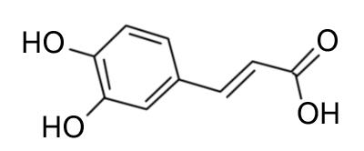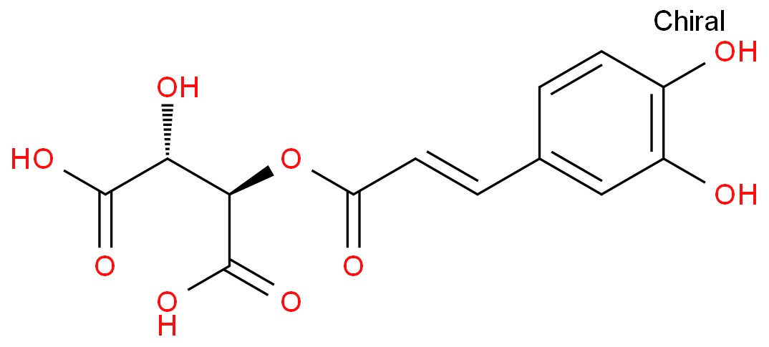
咖啡酸
单咖啡酰酒石酸
单咖啡酰奎宁酸（绿原酸）
二咖啡酰酒石酸（菊苣酸）
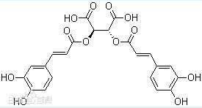
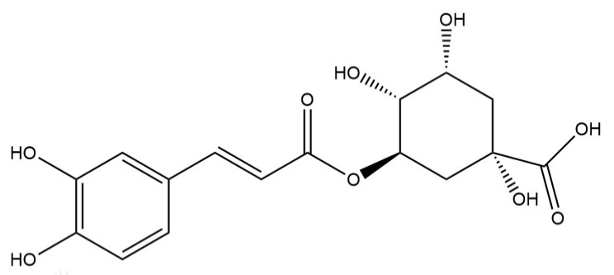
图2：4种成分的化学结构式，结构相似，均为咖啡酸的衍生物。

第二，关于提取和检测方法。虽然《药典》提供了部分成分指标的提取和检测方法，但是具体操作有一定的差异，而蒲公英单咖啡酰酒石酸和蒲公英绿原酸的提取和检测也未在《药典》中发现。因此需要制定一套蒲公英单咖啡酰酒石酸和绿原酸的提取和检测方法。由于单咖啡酰酒石酸和菊苣酸（双咖啡酰酒石酸）在化学结构具有相似性（图2），因此我们基于菊苣酸的检测方法，优化了一套蒲公英有效成分提取和检测方法，该方法能够同时提取和检测上述4种成分（图1），该方法采用等度洗脱，一次可以检测4种成分，洗脱时间12 min左右，效率高，现已申请专利（申请号：202111043089.6）。但是本着尽可能使用现有标准或依据的原则，本草案中仅对单咖啡酰酒石酸和绿原酸简要列出上述提取检测方法，其余的两种成分依然按《药典》规定执行。
3、质量综合评价。
得到4种成分的含量后，就需要对蒲公英样本的质量进行打分评定。我们的思路是尽可能的搜集河北省各个区域的蒲公英样本，然后在不同的环境下种植，最后检测它们的成分含量，根据含量统计分析确定较为合理的等级划分数值。首先确定4种成分含量等级的具体数值，思路是根据大量样本的平均数、众数、中位数等结合现有文献进行级别划分。目前我们联合中国农业科学院农业质量标准与检测技术研究所、北京谱尼测试公司共对578份样本进行了检测，其中自测324份，北京质标所146份，谱尼108份，具体数据见附件。
3.1数据统计分析
检测数据及文献中相关的数据描述统计分析分别见表1和表2。相关性分析见表3和图3～6。
皮尔逊相关系数分析表明4种成分之间存在不同程度的正相关（表3），而目前《药典》规定以菊苣酸含量为依据，说明仅检测一种成分具有代表其余成分的可能性，但是进一步的线性关系（图3～6）分析表明菊苣酸与其余3个成分的变异系数（R²）差异很大（分别为0.79、0.87、0.2），以菊苣酸和咖啡酸的线性关系为例，变异系数仅为20%，说明仅检测菊苣酸的含量不能代表其余80%的样本质量，并且受到目前样本检测数量限制，也无法肯定这4种成分之间一定存在正相关。据此我们认为仅检测一种成分无法相对全面的评价蒲公英样本的质量。

表1：蒲公英4种成分含量（%）统计分析
 | 数据量 | 最小值-最大值 | 平均数 | 众数 | 中位数
单咖啡酰酒石酸 | 465 | 0.0234～0.6419 | 0.1705 | 0.0858 | 0.0576
绿原酸 | 437 | 0.0011～0.5337 | 0.0828 | 0.0294 | 0.0023
咖啡酸 | 437 | 0.0010～0.0600 | 0.0155 | 0.0138 | 0.0025
菊苣酸 | 470 | 0.0175～2.1732 | 0.3834 | 0.0714 | 0.0369

表2：文献中蒲公英成分含量（%）
 | 样本量 | 统计 | 单咖啡酰酒石酸 | 绿原酸 | 咖啡酸 | 菊苣酸
文献1 | 25 | 最小 | - | 0.0050 | 0.008 | -
文献1 | 25 | 最大 | - | 0.0470 | 0.0455 | -
文献1 | 25 | 平均 | - | 0.0173 | 0.0189 | -
文献2 | 29 | 最小 | - | 0.0363 | 0.0089 | -
文献2 | 29 | 最大 | - | 3.7819 | 0.0559 | -
文献2 | 29 | 平均 | - | 0.5154 | 0.0248 | -
文献3 | 11 | 最小 | 0.103 | 0.015 | 0.013 | 0.104
文献3 | 11 | 最大 | 0.441 | 0.072 | 0.051 | 0.599
文献3 | 11 | 平均 | 0.307 | 0.035 | 0.033 | 0.272
文献4 | 15 | 最小 | 0.180 | 0.030 | 0.022 | 0.266
文献4 | 15 | 最大 | 0.359 | 0.072 | 0.060 | 0.909
文献4 | 15 | 平均 | 0.286 | 0.046 | 0.036 | 0.608
文献5 | 11 | 最小 | - | 0.0338 | 0.0281 | -
文献5 | 11 | 最大 | - | 0.0802 | 0.0184 | -
文献5 | 11 | 平均 | - | 0.0576 | 0.0281 | -
注：参考文献见附后的列表，-表示缺失
（1）郝哲. 河南蒲公英质量标准的研究[D]. 河南中医学院, 2010.
（2）凌云, 范国强, 肖樾,等. 中药蒲公英的质量标准研究[J]. 中草药, 1999(12):897-899.
（3）刘燕, 兰瑞容, 兑靖冬,等. HPLC法同时测定蒲公英中单咖啡酰酒石酸、绿原酸、咖啡酸、菊苣酸的含量[J]. 中国药师, 2017, 20(9):3.
（4）陈梦杰, 李文霞, 李思潼,等. 蒲公英酚类特征成分含量测定及其特征图谱质量表征关联分析[J]. 中国实验方剂学杂志, 2018, 24(16):9.
（5）宁伟, 贾庆飞, 朱丹,等. 东北地区11种蒲公英咖啡酸和绿原酸的含量测定[J]. 沈阳农业大学学报, 2012(05):595-598.

表3：蒲公英4种成分含量（%）统计分析(相关性分析)
 | 酒石酸 | 绿原酸 | 咖啡酸 | 菊苣酸
酒石酸 | 1
绿原酸 | 0.774 | 1
咖啡酸 | 0.674 | 0.451 | 1
菊苣酸 | 0.889 | 0.934 | 0.410 | 1

图3～6：菊苣酸与单咖啡酰酒石酸、绿原酸和咖啡酸的线性关系

3.2 成分指标级别划分
总体思路是根据成分含量从高到低，划分为5个级别，1级含量最高、5级含量最低，数值保留3位小数，划分级别先从最低开始，具体划分依据如下：
3.2.1菊苣酸级别划分
《药典2020》版对蒲公英中药材菊苣酸含量规定不少于0.45%，中药饮片菊苣酸含量不少于0.3%。因此二者的级别划分主要依据《药典》及检测数据分析结果。表1显示菊苣酸含量范围（0.0175～2.1732）%，平均值0.3834%。按参考文献1方法，平均值的80%定义为低（5级），取整数即0.3%，刚好符合《药典》规定；从图7可以看到整体数据跨度大，1.2%之后的数据集中在正态曲线尾部，因此随后的级别区间划分时同时参考部分文献即文献3和文献4（表2）。结合频次分布图，较为合理的划分应为（0.3～0.5）%为4级、（0.5～0.65）%为3级，（0.65～0.75）%为2级,0.75%以上为1级。
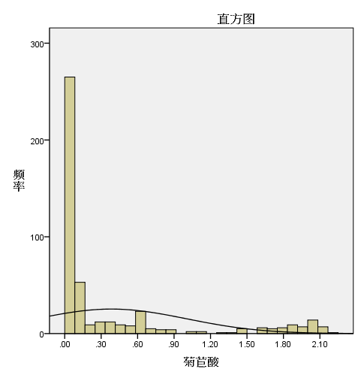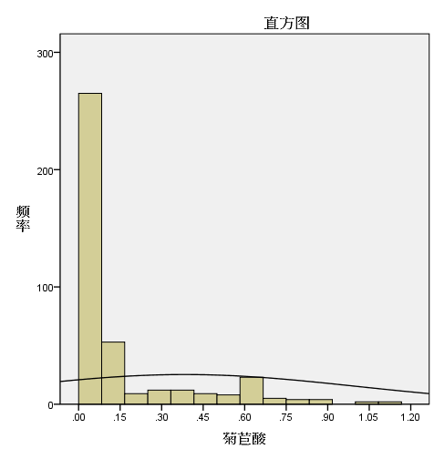
图7：菊苣酸含量频率分布，左图为全部数据，右图为含量1.2%以内部分数据

3.2.2咖啡酸级别划分
《药典》2015版及之前版本对蒲公英咖啡酸含量的规定是不少于0.02%。表1中数据显示咖啡酸含量范围（0.001～0.060）%，平均值为0.0155%。同样将《药典》规定的数值的80%定义为低，即0.016%，与统计的平均值一致，因此取整数后规定0.015%以下为低（5级）。从图8的频次分布看，以间距0.01划分5级较为合适，即（0.015～0.025）%为4级，（0.025～0.035）%为3级，（0.035～0.045）%为2级， 0.045）%以上为1级。
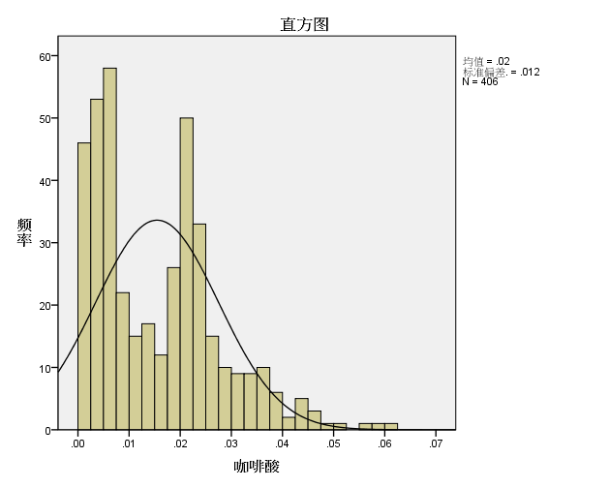
图8：菊苣酸含量频率分布
3.2.3绿原酸级别划分
《药典》中未对蒲公英绿原酸含量做出规定，因此根据数据统计以及文献综合确定。表1中显示绿原酸范围（0.0011～0.5337）%，平均值0.0828%，众数0.0294%，中位数0.0023%，数据区间跨度大，从图9中可看到约0.1%处呈现两个区间段。表2显示的是文献中数据，文献2的数据最高，平均为0.5154%；其余文献中的平均值为（0.0173～0.0576%），与检测数据的频次分布较为一致，结合文献中的数值，以众数（取整）0.03%以下定义为低（5级），以平均数（取整）0.085%以下为4级，0.15%以下为3级（略低于平均值2倍，取整），0.25%以下为2级，0.25以上为1级。
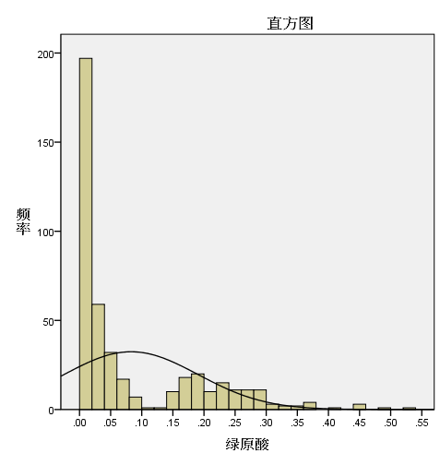
图9：绿原酸含量频率分布

3.2.4单咖啡酰酒石酸级别划分
《药典》中同样未对蒲公英单咖啡酰酒石酸含量做出规定，因此根据数据统计以及文献综合确定。表1中显示成分含量范围（0.0234～0.6419）%，平均值0.1705%，众数0.0858%，中位数0.0576%，区间分布较为合理。文献中数据分布（0.103～0.441）%及平均值（0.307%,0.286%）也与数据统计结果近似。综合平均数和众数以含量0.1%以下为低（5级），随后直接以0.1为划分区间较为合理（图10）。
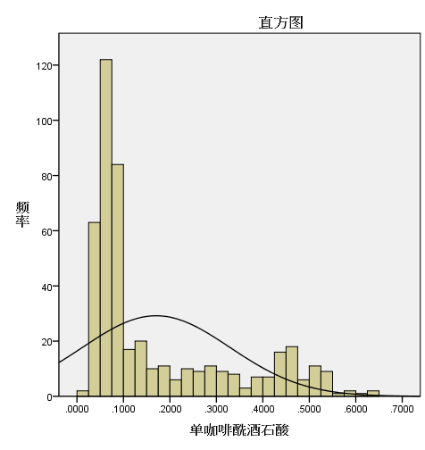
图10：单咖啡酰酒石酸含量频率分布

3.3 综合质量评级
最后则是根据4种成分的含量的评级结果进行综合加权打分进而依据总分数进行综合质量评级。综合打分按照下列公式：
QI= | ΣG_{i} | × 100
QI= | 4×5 | × 100
式中：
QI—质量指数，%；
G_{i}—各成分指标相应的级别；
4—指标总数量；
5—质量级数值。
综合质量评级的原则体现了“高标准”的要求，具体操作为将质量分为5级，1级的蒲公英数量最少质量最高，而大部分蒲公英划入到2-5级，总体呈纺锤形。根据概率统计，在假定所有样本均匀分布的前提下，4个指标分别评级后可共计得到625个组合，按表3和表4划分等级，质量1级的概率（或百分比）为0.8%（超等），质量2级的概率为18.72%（高）、质量3级的概率为37.28%（中等）、质量4级的概率为32%（合格）、质量5级的概率为11.2%（低）。
表3：成分含量质量指数分级标准
质量等级 | 质量指数（%） | 成分含量
1  2  3  4  5 | ≤25  ≤45  ≤60  ≤75  ≤100 | 超等  高  中等  合格  低

表4：每个综合质量等级的概率
质量指数 | 等级 | 数量 | 总数量 | 概率（%）
20 | 1 | 1 | 5 | 0.8
25 | 1 | 4 | 5 | 0.8
30 | 2 | 10 | 117 | 18.72
35 | 2 | 20 | 117 | 18.72
40 | 2 | 35 | 117 | 18.72
45 | 2 | 52 | 117 | 18.72
50 | 3 | 68 | 233 | 37.28
55 | 3 | 80 | 233 | 37.28
60 | 3 | 85 | 233 | 37.28
65 | 4 | 80 | 200 | 32
70 | 4 | 68 | 200 | 32
75 | 4 | 52 | 200 | 32
80 | 5 | 35 | 70 | 11.2
85 | 5 | 20 | 70 | 11.2
90 | 5 | 10 | 70 | 11.2
95 | 5 | 4 | 70 | 11.2
100 | 5 | 1 | 70 | 11.2

附录：样本检测数据（578份）
其中自测324份，北京质标所146份，谱尼108份

附表：578份蒲公英样本成分含量
编号 | 总编号 | 酒石酸 | 绿原酸 | 咖啡酸 | 菊苣酸
自测 | 1 | 0.0323 | 0.0037 | 微量 | 0.0195
2 | 2 | 0.0409 | 0.0011 | 微量 | 0.0317
3 | 3 | 0.0409 | 0.0021 | 微量 | 0.0314
4 | 4 | 0.0411 | 0.0013 | 微量 | 0.0345
5 | 5 | 0.0414 | 0.0013 | 0.0010 | 0.0321
6 | 6 | 0.0419 | 0.0013 | 微量 | 0.0338
7 | 7 | 0.0424 | 0.0017 | 0.0016 | 0.0274
8 | 8 | 0.0449 | 0.0015 | 微量 | 0.0376
9 | 9 | 0.0452 | 0.0017 | 微量 | 0.0469
10 | 10 | 0.0452 | 0.0027 | 0.0020 | 0.0339
11 | 11 | 0.0457 | 0.0017 | 0.0027 | 0.0275
12 | 12 | 0.0457 | 0.0019 | 微量 | 0.0474
13 | 13 | 0.0465 | 0.0021 | 微量 | 0.0480
14 | 14 | 0.0470 | 0.0013 | 微量 | 0.0418
15 | 15 | 0.0470 | 0.0013 | 微量 | 0.0420
16 | 16 | 0.0470 | 0.0027 | 0.0016 | 0.0338
17 | 17 | 0.0475 | 0.0025 | 0.0020 | 0.0339
18 | 18 | 0.0477 | 0.0013 | 微量 | 0.0699
19 | 19 | 0.0482 | 0.0015 | 微量 | 0.0704
20 | 20 | 0.0485 | 0.0015 | 微量 | 0.0706
21 | 21 | 0.0488 | 0.0023 | 微量 | 0.0296
22 | 22 | 0.0488 | 0.0023 | 微量 | 0.0301
23 | 23 | 0.0498 | 0.0011 | 微量 | 0.0369
24 | 24 | 0.0546 | 0.0021 | 0.0012 | 0.0465
25 | 25 | 0.0559 | 0.0037 | 0.0020 | 0.0814
26 | 26 | 0.0559 | 0.0049 | 0.0025 | 0.0443
27 | 27 | 0.0564 | 0.0179 | 0.0051 | 0.1018
28 | 28 | 0.0566 | 0.0023 | 0.0010 | 0.0617
29 | 29 | 0.0566 | 0.0051 | 0.0027 | 0.0447
30 | 30 | 0.0569 | 0.0110 | 0.0065 | 0.0369
31 | 31 | 0.0569 | 0.0023 | 0.0014 | 0.0613
32 | 32 | 0.0574 | 0.0033 | 0.0022 | 0.0821
33 | 33 | 0.0574 | 0.0039 | 微量 | 0.0619
34 | 34 | 0.0576 | 0.0055 | 0.0044 | 0.0316
35 | 35 | 0.0576 | 0.0055 | 0.0054 | 0.0356
36 | 36 | 0.0576 | 0.0035 | 微量 | 0.0787
37 | 37 | 0.0581 | 0.0051 | 0.0025 | 0.0453
38 | 38 | 0.0589 | 0.0047 | 0.0044 | 0.0403
39 | 39 | 0.0592 | 0.0118 | 0.0065 | 0.0369
40 | 40 | 0.0594 | 0.0043 | 0.0031 | 0.0575
41 | 41 | 0.0594 | 0.0082 | 0.0071 | 0.0356
42 | 42 | 0.0594 | 0.0116 | 0.0068 | 0.0356
43 | 43 | 0.0597 | 0.0189 | 0.0057 | 0.1092
44 | 44 | 0.0597 | 0.0191 | 0.0058 | 0.1099
45 | 45 | 0.0599 | 0.0043 | 0.0027 | 0.0568
46 | 46 | 0.0602 | 0.0043 | 0.0029 | 0.0551
47 | 47 | 0.0607 | 0.0015 | 微量 | 0.0454
48 | 48 | 0.0612 | 0.0092 | 0.0071 | 0.0336
49 | 49 | 0.0622 | 0.0063 | 0.0045 | 0.0407
50 | 50 | 0.0627 | 0.0011 | 0.0025 | 0.0471
51 | 51 | 0.0637 | 0.0132 | 0.0071 | 0.0763
52 | 52 | 0.0640 | 0.0094 | 0.0056 | 0.0341
53 | 53 | 0.0650 | 0.0021 | 0.0014 | 0.0394
54 | 54 | 0.0650 | 0.0033 | 0.0031 | 0.0562
55 | 55 | 0.0655 | 0.0134 | 0.0068 | 0.0787
56 | 56 | 0.0655 | 0.0061 | 0.0053 | 0.0480
57 | 57 | 0.0657 | 0.0094 | 0.0066 | 0.0422
58 | 58 | 0.0663 | 0.0071 | 0.0077 | 0.0467
59 | 59 | 0.0665 | 0.0011 | 微量 | 0.0347
60 | 60 | 0.0670 | 0.0078 | 0.0053 | 0.0323
61 | 61 | 0.0675 | 0.0098 | 0.0060 | 0.1018
62 | 62 | 0.0688 | 0.0037 | 0.0012 | 0.0695
63 | 63 | 0.0688 | 0.0039 | 0.0033 | 0.0595
64 | 64 | 0.0690 | 0.0146 | 0.0066 | 0.0840
65 | 65 | 0.0693 | 0.0041 | 0.0051 | 0.0487
66 | 66 | 0.0698 | 0.0039 | 0.0033 | 0.0589
67 | 67 | 0.0703 | 0.0043 | 0.0014 | 0.0717
68 | 68 | 0.0708 | 0.0017 | 0.0010 | 0.0370
69 | 69 | 0.0729 | 0.0047 | 0.0022 | 0.0734
70 | 70 | 0.0734 | 0.0021 | 微量 | 0.0913
71 | 71 | 0.0734 | 0.0104 | 0.0065 | 0.0558
72 | 72 | 0.0736 | 0.0013 | 微量 | 0.0905
73 | 73 | 0.0749 | 0.0023 | 0.0025 | 0.0657
74 | 74 | 0.0749 | 0.0027 | 0.0025 | 0.0657
75 | 75 | 0.0751 | 0.0146 | 0.0025 | 0.1117
76 | 76 | 0.0751 | 0.0128 | 0.0066 | 0.0560
77 | 77 | 0.0754 | 0.0023 | 0.0020 | 0.0542
78 | 78 | 0.0754 | 0.0031 | 0.0016 | 0.0684
79 | 79 | 0.0754 | 0.0276 | 0.0072 | 0.0869
80 | 80 | 0.0764 | 0.0136 | 0.0069 | 0.0832
81 | 81 | 0.0769 | 0.0124 | 0.0060 | 0.0454
82 | 82 | 0.0774 | 0.0015 | 0.0029 | 0.0449
83 | 83 | 0.0774 | 0.0148 | 0.0038 | 0.1148
84 | 84 | 0.0777 | 0.0031 | 0.0010 | 0.0951
85 | 85 | 0.0777 | 0.0121 | 0.0062 | 0.0712
86 | 86 | 0.0777 | 0.0132 | 0.0025 | 0.1150
87 | 87 | 0.0787 | 0.0084 | 0.0059 | 0.0487
88 | 88 | 0.0789 | 0.0013 | 0.0027 | 0.0418
89 | 89 | 0.0789 | 0.0169 | 0.0057 | 0.0876
90 | 90 | 0.0800 | 0.0015 | 0.0018 | 0.0438
91 | 91 | 0.0800 | 0.0027 | 0.0025 | 0.0571
92 | 92 | 0.0807 | 0.0023 | 0.0033 | 0.0369
93 | 93 | 0.0807 | 0.0114 | 0.0084 | 0.0495
94 | 94 | 0.0815 | 0.0023 | 0.0033 | 0.0372
95 | 95 | 0.0820 | 0.0116 | 0.0060 | 0.0730
96 | 96 | 0.0820 | 0.0146 | 0.0081 | 0.0719
97 | 97 | 0.0822 | 0.0140 | 0.0075 | 0.0721
98 | 98 | 0.0825 | 0.0122 | 0.0063 | 0.0734
99 | 99 | 0.0830 | 0.0031 | 0.0025 | 0.0584
100 | 100 | 0.0830 | 0.0118 | 0.0084 | 0.0502
101 | 101 | 0.0838 | 0.0023 | 0.0027 | 0.0381
102 | 102 | 0.0840 | 0.0015 | 0.0014 | 0.0367
103 | 103 | 0.0840 | 0.0116 | 0.0065 | 0.1059
104 | 104 | 0.0843 | 0.0011 | 0.0020 | 0.0816
105 | 105 | 0.0843 | 0.0144 | 0.0069 | 0.0841
106 | 106 | 0.0845 | 0.0124 | 0.0065 | 0.0814
107 | 107 | 0.0848 | 0.0112 | 0.0065 | 0.0867
108 | 108 | 0.0858 | 0.0078 | 0.0018 | 0.0794
109 | 109 | 0.0858 | 0.0100 | 0.0063 | 0.0849
110 | 110 | 0.0863 | 0.0013 | 0.0025 | 0.0832
111 | 111 | 0.0863 | 0.0094 | 0.0054 | 0.0352
112 | 112 | 0.0866 | 0.0090 | 0.0053 | 0.0582
113 | 113 | 0.0866 | 0.0124 | 0.0065 | 0.1121
114 | 114 | 0.0871 | 0.0124 | 0.0071 | 0.0595
115 | 115 | 0.0873 | 0.0017 | 0.0016 | 0.0374
116 | 116 | 0.0876 | 0.0074 | 0.0020 | 0.0816
117 | 117 | 0.0878 | 0.0122 | 0.0068 | 0.0819
118 | 118 | 0.0881 | 0.0140 | 0.0072 | 0.0359
119 | 119 | 0.0883 | 0.0134 | 0.0075 | 0.1066
120 | 120 | 0.0886 | 0.0019 | 0.0020 | 0.0376
121 | 121 | 0.0893 | 0.0063 | 0.0020 | 0.0874
122 | 122 | 0.0893 | 0.0138 | 0.0069 | 0.0823
123 | 123 | 0.0896 | 0.0015 | 0.0010 | 0.0485
124 | 124 | 0.0896 | 0.0027 | 0.0016 | 0.1108
125 | 125 | 0.0901 | 0.0027 | 0.0016 | 0.1097
126 | 126 | 0.0906 | 0.0029 | 0.0018 | 0.1112
127 | 127 | 0.0921 | 0.0011 | 0.0023 | 0.0453
128 | 128 | 0.0921 | 0.0013 | 0.0022 | 0.0458
129 | 129 | 0.0942 | 0.0118 | 0.0069 | 0.0456
130 | 130 | 0.0962 | 0.0132 | 0.0063 | 0.0995
131 | 131 | 0.0967 | 0.0136 | 0.0069 | 0.0940
132 | 132 | 0.0967 | 0.0043 | 0.0029 | 0.1000
133 | 133 | 0.0982 | 0.0047 | 0.0034 | 0.1033
134 | 134 | 0.0995 | 0.0152 | 0.0068 | 0.0832
135 | 135 | 0.0997 | 0.0045 | 0.0016 | 0.0903
136 | 136 | 0.0997 | 0.0126 | 0.0069 | 0.0564
137 | 137 | 0.1010 | 0.0049 | 0.0033 | 0.1055
138 | 138 | 0.1030 | 0.0210 | 0.0510 | 0.2030
139 | 139 | 0.1030 | 0.0043 | 0.0016 | 0.0902
140 | 140 | 0.1033 | 0.0023 | 微量 | 0.0549
141 | 141 | 0.1058 | 0.0019 | 0.0020 | 0.0522
142 | 142 | 0.1066 | 0.0015 | 0.0025 | 0.0524
143 | 143 | 0.1068 | 0.0011 | 微量 | 0.0338
144 | 144 | 0.1068 | 0.0013 | 微量 | 0.0336
145 | 145 | 0.1071 | 0.0011 | 微量 | 0.0336
146 | 146 | 0.1074 | 0.0023 | 0.0020 | 0.0529
147 | 147 | 0.1086 | 0.0076 | 0.0029 | 0.1546
148 | 148 | 0.1089 | 0.0086 | 0.0027 | 0.1559
149 | 149 | 0.1104 | 0.0084 | 0.0027 | 0.1566
150 | 150 | 0.1155 | 0.0063 | 0.0047 | 0.0794
151 | 151 | 0.1162 | 0.0171 | 0.0071 | 0.1530
152 | 152 | 0.1250 | 0.0150 | 0.0240 | 0.1490
153 | 153 | 0.1259 | 0.0047 | 0.0022 | 0.0715
154 | 154 | 0.1259 | 0.0154 | 0.0066 | 0.1400
155 | 155 | 0.1271 | 0.0045 | 0.0023 | 0.0719
156 | 156 | 0.1276 | 0.0179 | 0.0068 | 0.1420
157 | 157 | 0.1284 | 0.0164 | 0.0069 | 0.1575
158 | 158 | 0.1292 | 0.0047 | 0.0023 | 0.0701
159 | 159 | 0.1297 | 0.0213 | 0.0093 | 0.1517
160 | 160 | 0.1304 | 0.0421 | 0.0109 | 0.2638
161 | 161 | 0.1315 | 0.0229 | 0.0087 | 0.2645
162 | 162 | 0.1327 | 0.0027 | 0.0018 | 0.0774
163 | 163 | 0.1330 | 0.0021 | 0.0014 | 0.0768
164 | 164 | 0.1334 | 0.0416 | 0.0047 | 0.4400
165 | 165 | 0.1358 | 0.0029 | 0.0016 | 0.0785
166 | 166 | 0.1378 | 0.0213 | 0.0107 | 0.1475
167 | 167 | 0.1393 | 0.0361 | 0.0087 | 0.2846
168 | 168 | 0.1520 | 0.0031 | 0.0057 | 0.0995
169 | 169 | 0.1532 | 0.0369 | 0.0055 | 0.5023
170 | 170 | 0.1533 | 0.0027 | 0.0045 | 0.0969
171 | 171 | 0.1538 | 0.0027 | 0.0045 | 0.0980
172 | 172 | 0.1548 | 0.0162 | 0.0107 | 0.1455
173 | 173 | 0.1550 | 0.0173 | 0.0081 | 0.1502
174 | 174 | 0.1573 | 0.0144 | 0.0068 | 0.1517
175 | 175 | 0.1649 | 0.0047 | 0.0047 | 0.0792
176 | 176 | 0.1672 | 0.0039 | 0.0047 | 0.0796
177 | 177 | 0.1691 | 0.0414 | 0.0180 | 0.5406
178 | 178 | 0.1761 | 0.0088 | 0.0036 | 0.1272
179 | 179 | 0.1779 | 0.0059 | 0.0034 | 0.1285
180 | 180 | 0.1800 | 0.0390 | 0.0220 | 0.4960
181 | 181 | 0.1807 | 0.0092 | 0.0038 | 0.1305
182 | 182 | 0.1845 | 0.0059 | 0.0040 | 0.1389
183 | 183 | 0.1845 | 0.0272 | 0.0106 | 0.2417
184 | 184 | 0.1852 | 0.0047 | 0.0040 | 0.1398
185 | 185 | 0.1857 | 0.0249 | 0.0119 | 0.2422
186 | 186 | 0.1870 | 0.0051 | 0.0044 | 0.1447
187 | 187 | 0.1898 | 0.0344 | 0.0033 | 0.5368
188 | 188 | 0.1969 | 0.0286 | 0.0116 | 0.2461
189 | 189 | 0.2012 | 0.0577 | 0.0076 | 0.5777
190 | 190 | 0.2080 | 0.0160 | 0.0340 | 0.1040
191 | 191 | 0.2109 | 0.0524 | 0.0090 | 0.6053
192 | 192 | 0.2188 | 0.0366 | 0.0032 | 0.4757
193 | 193 | 0.2220 | 0.0300 | 0.0330 | 0.3830
194 | 194 | 0.2225 | 0.0493 | 0.0058 | 0.6703
195 | 195 | 0.2300 | 0.0360 | 0.0420 | 0.4970
196 | 196 | 0.2300 | 0.0335 | 微量 | 0.5053
197 | 197 | 0.2314 | 0.0340 | 0.0016 | 0.4756
198 | 198 | 0.2316 | 0.0359 | 0.0069 | 0.5158
199 | 199 | 0.2349 | 0.0552 | 0.0111 | 0.6842
200 | 200 | 0.2383 | 0.0803 | 0.0080 | 0.5941
201 | 201 | 0.2432 | 0.0615 | 0.0095 | 0.6524
202 | 202 | 0.2440 | 0.0450 | 0.0250 | 0.5960
203 | 203 | 0.2452 | 0.0725 | 0.0136 | 0.7869
204 | 204 | 0.2499 | 0.0397 | 0.0049 | 0.5899
205 | 205 | 0.2520 | 0.0210 | 0.0440 | 0.2310
206 | 206 | 0.2602 | 0.0372 | 0.0015 | 0.5937
207 | 207 | 0.2636 | 0.0686 | 0.0139 | 0.6526
208 | 208 | 0.2640 | 0.0370 | 0.0440 | 0.4490
209 | 209 | 0.2663 | 0.0419 | 0.0063 | 0.5641
210 | 210 | 0.2673 | 0.0425 | 0.0075 | 0.6140
211 | 211 | 0.2674 | 0.0682 | 0.0130 | 0.6524
212 | 212 | 0.2705 | 0.0384 | 0.0018 | 0.6103
213 | 213 | 0.2739 | 0.0477 | 0.0043 | 0.5881
214 | 214 | 0.2772 | 0.0359 | 0.0024 | 0.5438
215 | 215 | 0.2804 | 0.0715 | 0.0142 | 0.6910
216 | 216 | 0.2830 | 0.0390 | 0.0350 | 0.5870
217 | 217 | 0.2834 | 0.0476 | 0.0052 | 0.5976
218 | 218 | 0.2837 | 0.0476 | 0.0078 | 0.6254
219 | 219 | 0.2840 | 0.0530 | 0.0310 | 0.6600
220 | 220 | 0.2874 | 0.0446 | 0.0070 | 0.6179
221 | 221 | 0.2876 | 0.0465 | 0.0080 | 0.6386
222 | 222 | 0.2904 | 0.0473 | 0.0086 | 0.6414
223 | 223 | 0.2924 | 0.0479 | 0.0034 | 0.6896
224 | 224 | 0.2970 | 0.0530 | 0.0360 | 0.6500
225 | 225 | 0.3040 | 0.0340 | 0.0330 | 0.6550
226 | 226 | 0.3060 | 0.0500 | 0.0380 | 0.7170
227 | 227 | 0.3062 | 0.0497 | 0.0040 | 0.6348
228 | 228 | 0.3092 | 0.0236 | 0.0234 | 0.2842
229 | 229 | 0.3100 | 0.0448 | 0.0134 | 0.8845
230 | 230 | 0.3106 | 0.0395 | 0.0127 | 0.7987
231 | 231 | 0.3160 | 0.0320 | 0.0600 | 0.2660
232 | 232 | 0.3210 | 0.0600 | 0.0320 | 0.7680
233 | 233 | 0.3215 | 0.0714 | 0.0069 | 1.0737
234 | 234 | 0.3293 | 0.0830 | 0.0101 | 1.0919
235 | 235 | 0.3317 | 0.0276 | 0.0248 | 0.3212
236 | 236 | 0.3340 | 0.0720 | 0.0130 | 0.5990
237 | 237 | 0.3349 | 0.0225 | 0.0208 | 0.2808
238 | 238 | 0.3390 | 0.0720 | 0.0370 | 0.8990
239 | 239 | 0.3440 | 0.0670 | 0.0250 | 0.9090
240 | 240 | 0.3456 | 0.0464 | 0.0136 | 0.7979
241 | 241 | 0.3470 | 0.0510 | 0.0200 | 0.3480
242 | 242 | 0.3529 | 0.0882 | 0.0142 | 1.1522
243 | 243 | 0.3590 | 0.0500 | 0.0410 | 0.5920
244 | 244 | 0.3640 | 0.0390 | 0.0320 | 0.2730
245 | 245 | 0.3793 | 0.1119 | 0.0163 | 1.2967
246 | 246 | 0.3810 | 0.0590 | 0.0200 | 0.3460
247 | 247 | 0.3831 | 0.2189 | 0.0178 | 1.8585
248 | 248 | 0.3884 | 0.2614 | 0.0189 | 2.0501
249 | 249 | 0.3906 | 0.0308 | 0.0327 | 0.3756
250 | 250 | 0.3915 | 0.2214 | 0.0173 | 1.8708
251 | 251 | 0.3975 | 0.0277 | 0.0302 | 0.3223
252 | 252 | 0.4030 | 0.0370 | 0.0330 | 0.2580
253 | 253 | 0.4168 | 0.1977 | 0.0201 | 2.0018
254 | 254 | 0.4196 | 0.2228 | 0.0199 | 1.9534
255 | 255 | 0.4200 | 0.0270 | 0.0326 | 0.3397
256 | 256 | 0.4230 | 0.0250 | 0.0430 | 0.2450
257 | 257 | 0.4239 | 0.1498 | 0.0160 | 1.8405
258 | 258 | 0.4247 | 0.0270 | 0.0295 | 0.3135
259 | 259 | 0.4300 | 0.2457 | 0.0205 | 2.0467
260 | 260 | 0.4303 | 0.1247 | 0.0186 | 1.4579
261 | 261 | 0.4303 | 0.2373 | 0.0189 | 2.0335
262 | 262 | 0.4308 | 0.1540 | 0.0169 | 1.8664
263 | 263 | 0.4343 | 0.2002 | 0.0205 | 2.0508
264 | 264 | 0.4376 | 0.0324 | 0.0370 | 0.3885
265 | 265 | 0.4410 | 0.0320 | 0.0490 | 0.2350
266 | 266 | 0.4422 | 0.0350 | 0.0334 | 0.4394
267 | 267 | 0.4425 | 0.0299 | 0.0355 | 0.3689
268 | 268 | 0.4435 | 0.2696 | 0.0222 | 1.9106
269 | 269 | 0.4437 | 0.2243 | 0.0190 | 1.9031
270 | 270 | 0.4445 | 0.2715 | 0.0202 | 1.9174
271 | 271 | 0.4480 | 0.1441 | 0.0219 | 1.6236
272 | 272 | 0.4486 | 0.2285 | 0.0190 | 2.1732
273 | 273 | 0.4496 | 0.1914 | 0.0187 | 1.6429
274 | 274 | 0.4498 | 0.1827 | 0.0204 | 1.4069
275 | 275 | 0.4506 | 0.1702 | 0.0186 | 1.5942
276 | 276 | 0.4506 | 0.1781 | 0.0179 | 1.6643
277 | 277 | 0.4513 | 0.1459 | 0.0196 | 1.6809
278 | 278 | 0.4513 | 0.1928 | 0.0184 | 1.6488
279 | 279 | 0.4526 | 0.2361 | 0.0192 | 2.0460
280 | 280 | 0.4536 | 0.1466 | 0.0201 | 1.6891
281 | 281 | 0.4559 | 0.1744 | 0.0167 | 1.6247
282 | 282 | 0.4574 | 0.1621 | 0.0205 | 1.7663
283 | 283 | 0.4597 | 0.0293 | 0.0338 | 0.3585
284 | 284 | 0.4605 | 0.1628 | 0.0193 | 1.7570
285 | 285 | 0.4607 | 0.1864 | 0.0172 | 1.4338
286 | 286 | 0.4640 | 0.2420 | 0.0207 | 2.0899
287 | 287 | 0.4645 | 0.2806 | 0.0232 | 1.9145
288 | 288 | 0.4681 | 0.1739 | 0.0148 | 1.7294
289 | 289 | 0.4704 | 0.0346 | 0.0369 | 0.4201
290 | 290 | 0.4721 | 0.0787 | 0.0148 | 1.4385
291 | 291 | 0.4734 | 0.0333 | 0.0367 | 0.3911
292 | 292 | 0.4750 | 0.0346 | 0.0370 | 0.4142
293 | 293 | 0.4760 | 0.0343 | 0.0372 | 0.4124
294 | 294 | 0.4764 | 0.0343 | 0.0380 | 0.4128
295 | 295 | 0.4765 | 0.0801 | 0.0155 | 1.4420
296 | 296 | 0.4927 | 0.1717 | 0.0220 | 2.1150
297 | 297 | 0.4947 | 0.1687 | 0.0201 | 1.8958
298 | 298 | 0.4955 | 0.0820 | 0.0155 | 1.4945
299 | 299 | 0.5011 | 0.1739 | 0.0220 | 2.1518
300 | 300 | 0.5059 | 0.1596 | 0.0222 | 1.7722
301 | 301 | 0.5077 | 0.3738 | 0.0275 | 1.9905
302 | 302 | 0.5099 | 0.1891 | 0.0214 | 2.0187
303 | 303 | 0.5122 | 0.2081 | 0.0208 | 1.7135
304 | 304 | 0.5188 | 0.2533 | 0.0329 | 2.0622
305 | 305 | 0.5191 | 0.1800 | 0.0213 | 2.1065
306 | 306 | 0.5206 | 0.1877 | 0.0204 | 1.9682
307 | 307 | 0.5211 | 0.1891 | 0.0195 | 1.9882
308 | 308 | 0.5219 | 0.1985 | 0.0202 | 2.0446
309 | 309 | 0.5239 | 0.1643 | 0.0226 | 1.8355
310 | 310 | 0.5257 | 0.1950 | 0.0225 | 2.1218
311 | 311 | 0.5264 | 0.2130 | 0.0186 | 2.0833
312 | 312 | 0.5267 | 0.1950 | 0.0228 | 2.1207
313 | 313 | 0.5319 | 0.0295 | 0.0442 | 0.4174
314 | 314 | 0.5323 | 0.1422 | 0.0217 | 2.0770
315 | 315 | 0.5363 | 0.1434 | 0.0223 | 2.1104
316 | 316 | 0.5363 | 0.1808 | 0.0184 | 1.9834
317 | 317 | 0.5417 | 0.2504 | 0.0211 | 2.0430
318 | 318 | 0.5455 | 0.2523 | 0.0223 | 2.0551
319 | 319 | 0.5701 | 0.1759 | 0.0210 | 1.8323
320 | 320 | 0.5784 | 0.1827 | 0.0193 | 1.9443
321 | 321 | 0.5916 | 0.1889 | 0.0207 | 2.0078
322 | 322 | 0.6238 | 0.0087 | 0.0081 | 1.7417
323 | 323 | 0.6391 | 0.0127 | 0.0121 | 1.7941
324 | 324 | 0.6419 | 0.0047 | 0.0041 | 1.7727
北京1 | 325 |  | 0.0100 | 0.0260 | 0.1790
2 | 326 |  | 0.0170 | 0.0260 | 0.1940
3 | 327 |  | 0.0190 | 0.0580 | 0.2850
4 | 328 |  | 0.0590 | 0.0280 | 0.8680
5 | 329 |  | 0.0620 | 0.0430 | 1.0680
北京1 | 330 | 0.0234 |  |  | 0.0182
2 | 331 | 0.0236 |  |  | 0.0184
3 | 332 | 0.0351 |  |  | 0.0328
4 | 333 | 0.0353 |  |  | 0.0217
5 | 334 | 0.0353 |  |  | 0.0328
6 | 335 | 0.0358 |  |  | 0.0255
7 | 336 | 0.0363 |  |  | 0.0175
8 | 337 | 0.0366 |  |  | 0.0259
9 | 338 | 0.0366 |  |  | 0.0348
10 | 339 | 0.0373 |  |  | 0.0186
11 | 340 | 0.0373 |  |  | 0.0268
12 | 341 | 0.0381 |  |  | 0.0212
13 | 342 | 0.0386 |  |  | 0.0310
14 | 343 | 0.0389 |  |  | 0.0325
15 | 344 | 0.0394 |  |  | 0.0288
16 | 345 | 0.0396 |  |  | 0.0243
17 | 346 | 0.0396 |  |  | 0.0312
18 | 347 | 0.0401 |  |  | 0.0277
19 | 348 | 0.0404 |  |  | 0.0208
20 | 349 | 0.0406 |  |  | 0.0285
21 | 350 | 0.0406 |  |  | 0.0288
22 | 351 | 0.0411 |  |  | 0.0215
23 | 352 | 0.0414 |  |  | 0.0279
24 | 353 | 0.0414 |  |  | 0.0285
25 | 354 | 0.0439 |  |  | 0.0259
26 | 355 | 0.0452 |  |  | 0.0367
27 | 356 | 0.0457 |  |  | 0.0372
28 | 357 | 0.0462 |  |  | 0.0378
29 | 358 | 0.0467 |  |  | 0.0193
30 | 359 | 0.0472 |  |  | 0.0193
31 | 360 | 0.0475 |  |  | 0.0195
32 | 361 | 0.0475 |  |  | 0.0338
33 | 362 | 0.0480 |  |  | 0.0219
34 | 363 | 0.0480 |  |  | 0.0297
35 | 364 | 0.0485 |  |  | 0.0246
36 | 365 | 0.0488 |  |  | 0.0343
37 | 366 | 0.0490 |  |  | 0.0259
38 | 367 | 0.0490 |  |  | 0.0268
39 | 368 | 0.0490 |  |  | 0.0332
40 | 369 | 0.0493 |  |  | 0.0259
41 | 370 | 0.0498 |  |  | 0.0281
42 | 371 | 0.0498 |  |  | 0.0369
43 | 372 | 0.0500 |  |  | 0.0272
44 | 373 | 0.0503 |  |  | 0.0281
45 | 374 | 0.0510 |  |  | 0.0266
46 | 375 | 0.0510 |  |  | 0.0268
47 | 376 | 0.0510 |  |  | 0.0272
48 | 377 | 0.0518 |  |  | 0.0301
49 | 378 | 0.0521 |  |  | 0.0279
50 | 379 | 0.0526 |  |  | 0.0277
51 | 380 | 0.0528 |  |  | 0.0478
52 | 381 | 0.0536 |  |  | 0.0317
53 | 382 | 0.0536 |  |  | 0.0436
54 | 383 | 0.0538 |  |  | 0.0275
55 | 384 | 0.0538 |  |  | 0.0316
56 | 385 | 0.0538 |  |  | 0.0369
57 | 386 | 0.0538 |  |  | 0.0453
58 | 387 | 0.0541 |  |  | 0.0369
59 | 388 | 0.0548 |  |  | 0.0270
60 | 389 | 0.0551 |  |  | 0.0257
61 | 390 | 0.0556 |  |  | 0.0244
62 | 391 | 0.0556 |  |  | 0.0310
63 | 392 | 0.0556 |  |  | 0.0312
64 | 393 | 0.0556 |  |  | 0.0323
65 | 394 | 0.0559 |  |  | 0.0339
66 | 395 | 0.0559 |  |  | 0.0367
67 | 396 | 0.0559 |  |  | 0.0392
68 | 397 | 0.0561 |  |  | 0.0390
69 | 398 | 0.0564 |  |  | 0.0332
70 | 399 | 0.0564 |  |  | 0.0394
71 | 400 | 0.0569 |  |  | 0.0361
72 | 401 | 0.0569 |  |  | 0.0390
73 | 402 | 0.0571 |  |  | 0.0274
74 | 403 | 0.0576 |  |  | 0.0275
75 | 404 | 0.0576 |  |  | 0.0469
76 | 405 | 0.0581 |  |  | 0.0274
77 | 406 | 0.0581 |  |  | 0.0345
78 | 407 | 0.0586 |  |  | 0.0263
79 | 408 | 0.0586 |  |  | 0.0314
80 | 409 | 0.0594 |  |  | 0.0270
81 | 410 | 0.0599 |  |  | 0.0385
82 | 411 | 0.0602 |  |  | 0.0299
83 | 412 | 0.0612 |  |  | 0.0338
84 | 413 | 0.0612 |  |  | 0.0339
85 | 414 | 0.0614 |  |  | 0.0425
86 | 415 | 0.0622 |  |  | 0.0325
87 | 416 | 0.0622 |  |  | 0.0327
88 | 417 | 0.0627 |  |  | 0.0540
89 | 418 | 0.0632 |  |  | 0.0334
90 | 419 | 0.0632 |  |  | 0.0451
91 | 420 | 0.0632 |  |  | 0.0544
92 | 421 | 0.0637 |  |  | 0.0348
93 | 422 | 0.0640 |  |  | 0.0551
94 | 423 | 0.0645 |  |  | 0.0427
95 | 424 | 0.0652 |  |  | 0.0301
96 | 425 | 0.0652 |  |  | 0.0303
97 | 426 | 0.0655 |  |  | 0.0467
98 | 427 | 0.0657 |  |  | 0.0310
99 | 428 | 0.0657 |  |  | 0.0396
100 | 429 | 0.0660 |  |  | 0.0401
101 | 430 | 0.0660 |  |  | 0.0453
102 | 431 | 0.0670 |  |  | 0.0310
103 | 432 | 0.0673 |  |  | 0.0644
104 | 433 | 0.0675 |  |  | 0.0332
105 | 434 | 0.0680 |  |  | 0.0325
106 | 435 | 0.0680 |  |  | 0.0533
107 | 436 | 0.0706 |  |  | 0.0370
108 | 437 | 0.0708 |  |  | 0.0361
109 | 438 | 0.0721 |  |  | 0.0365
110 | 439 | 0.0726 |  |  | 0.0365
111 | 440 | 0.0729 |  |  | 0.0358
112 | 441 | 0.0729 |  |  | 0.0491
113 | 442 | 0.0744 |  |  | 0.0363
114 | 443 | 0.0751 |  |  | 0.0350
115 | 444 | 0.0754 |  |  | 0.0498
116 | 445 | 0.0756 |  |  | 0.0516
117 | 446 | 0.0759 |  |  | 0.0646
118 | 447 | 0.0762 |  |  | 0.0639
119 | 448 | 0.0764 |  |  | 0.0531
120 | 449 | 0.0767 |  |  | 0.0317
121 | 450 | 0.0772 |  |  | 0.0321
122 | 451 | 0.0782 |  |  | 0.0317
123 | 452 | 0.0805 |  |  | 0.0489
124 | 453 | 0.0825 |  |  | 0.0456
125 | 454 | 0.0833 |  |  | 0.0462
126 | 455 | 0.0863 |  |  | 0.0823
127 | 456 | 0.0893 |  |  | 0.0434
128 | 457 | 0.0904 |  |  | 0.0736
129 | 458 | 0.0924 |  |  | 0.0458
130 | 459 | 0.0926 |  |  | 0.0451
131 | 460 | 0.0926 |  |  | 0.0465
132 | 461 | 0.0931 |  |  | 0.0487
133 | 462 | 0.0934 |  |  | 0.0474
134 | 463 | 0.0937 |  |  | 0.0462
135 | 464 | 0.0939 |  |  | 0.0467
136 | 465 | 0.1226 |  |  | 0.0593
137 | 466 | 0.1231 |  |  | 0.0595
138 | 467 | 0.1251 |  |  | 0.0608
139 | 468 | 0.1279 |  |  | 0.0387
140 | 469 | 0.1297 |  |  | 0.0394
141 | 470 | 0.1325 |  |  | 0.0398
谱尼 | 471 |  | 0.2292 | 0.0208
2 | 472 |  | 0.2302 | 0.0213
3 | 473 |  | 0.2309 | 0.0386
4 | 474 |  | 0.2334 | 0.0217
5 | 475 |  | 0.2339 | 0.0229
6 | 476 |  | 0.2218 | 0.0238
7 | 477 |  | 0.2226 | 0.0247
8 | 478 |  | 0.2206 | 0.0269
9 | 479 |  | 0.2206 | 0.0261
10 | 480 |  | 0.2120 | 0.0181
11 | 481 |  | 0.2128 | 0.0214
12 | 482 |  | 0.2408 | 0.0303
13 | 483 |  | 0.2499 | 0.0201
14 | 484 |  | 0.2499 | 0.0214
15 | 485 |  | 0.2510 | 0.0559
16 | 486 |  | 0.2548 | 0.0216
17 | 487 |  | 0.2549 | 0.0224
18 | 488 |  | 0.2610 | 0.0214
19 | 489 |  | 0.2646 | 0.0222
20 | 490 |  | 0.2669 | 0.0214
21 | 491 |  | 0.2713 | 0.0294
22 | 492 |  | 0.3766 | 微量
23 | 493 |  | 0.3785 | 0.0253
24 | 494 |  | 0.3797 | 0.0252
25 | 495 |  | 0.4180 | 0.0229
26 | 496 |  | 0.4400 | 0.0197
27 | 497 |  | 0.4469 | 0.0305
28 | 498 |  | 0.4538 | 0.0300
29 | 499 |  | 0.4953 | 0.0290
30 | 500 |  | 0.5337 | 0.0142
31 | 501 |  | 0.2846 | 0.0305
32 | 502 |  | 0.2858 | 0.0219
33 | 503 |  | 0.2892 | 0.0273
34 | 504 |  | 0.2911 | 0.0392
35 | 505 |  | 0.2912 | 0.0225
36 | 506 |  | 0.2927 | 0.0309
37 | 507 |  | 0.2937 | 0.0465
38 | 508 |  | 0.2956 | 0.0229
39 | 509 |  | 0.2973 | 0.0243
40 | 510 |  | 0.2983 | 0.0232
41 | 511 |  | 0.3018 | 0.0241
42 | 512 |  | 0.3165 | 0.0235
43 | 513 |  | 0.3197 | 0.0247
44 | 514 |  | 0.3320 | 0.0228
45 | 515 |  | 0.3357 | 0.0232
46 | 516 |  | 0.3527 | 0.0285
47 | 517 |  | 0.3534 | 0.0284
48 | 518 |  | 0.2730 | 0.0219
49 | 519 |  | 0.2745 | 0.0125
50 | 520 |  | 0.2784 | 0.0208
51 | 521 |  | 0.2787 | 0.0249
52 | 522 |  | 0.0470 | 0.0256
53 | 523 |  | 0.0679 | 0.0095
54 | 524 |  | 0.0524 | 0.0216
55 | 525 |  | 0.0755 | 0.0286
56 | 526 |  | 0.0779 | 0.0367
57 | 527 |  | 0.0694 | 0.0256
58 | 528 |  | 0.0802 | 0.0454
59 | 529 |  | 0.1441 | 0.0150
60 | 530 |  | 0.1459 | 0.0237
61 | 531 |  | 0.1724 | 0.0253
62 | 532 |  | 0.1829 | 0.0155
63 | 533 |  | 0.1800 | 0.0253
64 | 534 |  | 0.1692 | 0.0244
65 | 535 |  | 0.1697 | 0.0246
66 | 536 |  | 0.1700 | 0.0234
67 | 537 |  | 0.1655 | 0.0089
68 | 538 |  | 0.1658 | 0.0226
69 | 539 |  | 0.0294 | 0.0180
70 | 540 |  | 0.0294 | 0.0230
71 | 541 |  | 0.0336 | 0.0106
72 | 542 |  | 0.0336 | 0.0134
73 | 543 |  | 0.0338 | 0.0184
74 | 544 |  | 0.0363 | 微量
75 | 545 |  | 0.0394 | 0.0205
76 | 546 |  | 0.0438 | 0.0244
77 | 547 |  | 0.0417 | 0.0258
78 | 548 |  | 0.0138 | 0.0142
79 | 549 |  | 0.0151 | 0.0264
80 | 550 |  | 0.0152 | 0.0455
81 | 551 |  | 0.0268 | 0.0110
82 | 552 |  | 0.0244 | 0.0186
83 | 553 |  | 0.0231 | 0.0276
84 | 554 |  | 0.0192 | 0.0178
85 | 555 |  | 0.0182 | 0.0243
86 | 556 |  | 0.0088 | 0.0115
87 | 557 |  | 0.0091 | 0.0146
88 | 558 |  | 0.0107 | 0.0213
89 | 559 |  | 0.0109 | 0.0128
90 | 560 |  | 0.0115 | 0.0109
91 | 561 |  | 0.0121 | 0.0172
92 | 562 |  | 0.0129 | 0.0158
93 | 563 |  | 0.0050 | 0.0080
94 | 564 |  | 0.0062 | 0.0209
95 | 565 |  | 0.0072 | 0.0112
96 | 566 |  | 0.0077 | 0.0296
97 | 567 |  | 0.2019 | 0.0238
98 | 568 |  | 0.2032 | 0.0208
99 | 569 |  | 0.2049 | 0.0204
100 | 570 |  | 0.2056 | 0.0223
101 | 571 |  | 0.1987 | 微量
102 | 572 |  | 0.1965 | 0.0229
103 | 573 |  | 0.1970 | 0.0226
104 | 574 |  | 0.0839 | 0.0100
105 | 575 |  | 0.0791 | 0.0394
106 | 576 |  | 0.1739 | 0.0190
107 | 577 |  | 0.0406 | 0.0225
108 | 578 |  | 0.0190 | 0.0389
总 | 最小 | 0.023 | 0.001 | 0.001 | 0.018
 | 最大 | 0.642 | 0.534 | 0.060 | 2.173
 | 平均 | 0.170 | 0.083 | 0.015 | 0.383

